Pirmasens, 15. Dezember 2025

Auf zu den Dynamikum Winter-Open 2026!

- 13. Auflage des Trendsport-Turniers – ausgerichtet vom Pirmasenser Science Center Dynamikum – lädt am 7. März 2026 erneut DiscGolfer aus nah und fern ein zum sportlichen Wettkampf in sieben Divisionen
- Beginn der Anmeldephase am 7. Januar 2026

Im Pirmasenser Science Center Dynamikum dreht sich alles um das Thema Bewegung – und genau darum geht es auch bei der anstehenden 13. Auflage der Dynamikum Winter-Open im DiscGolf, gesponsert von Inside The Circle. Am 7. März 2026 gilt es wieder auf dem abwechslungsreichen Trendsport-Parcours im Strecktalpark zu Füßen des Rheinberger-Gebäudes, bunte Disc-Scheiben mit möglichst wenigen Würfen in Körbe zu befördern. Als Veranstalter fungiert erneut der SAV OG Eningen e. V. mit Turnierdirektor Moritz Rößler.

Am Wettkampf teilnehmen können wie üblich sieben verschiedene Divisionen: Junioren 18, Open, Damen, Master 40, Master 50, Master 60 und Master 70. Eine Anmeldung ist ab dem 7. Januar 2026 (9.30 Uhr) möglich via https://turniere.discgolf.de. Die Startgebühren betragen jeweils 15 Euro, für Junioren 18 sind es 5 Euro. Jeder Teilnehmer spielt drei Runden mit je 13 Bahnen. Während des Turniers sind Zuschauer herzlich eingeladen, die Spieler anzufeuern.

Zeitplan der Dynamikum Winter-Open 2026

Anmeldung: 8.15 - 8.45 Uhr

Playersmeeting: 8.45 - 9.00 Uhr

1. Runde: 9.15 - 11.00 Uhr

Pause: 11.00 - 11.05 Uhr

2. Runde: 11.05 - 12.45 Uhr

Pause: 13.00 - 14.00 Uhr

3. Runde: 14.00 - 15.45 Uhr

Die abschließende Siegerehrung ist für 16.15 Uhr vorgesehen.

Freizeitvergnügen für Jung und Alt

Im leicht hügeligen Gelände des Strecktalparks warten im DiscGolf-Parcours insgesamt 15 Bahnen mit unterschiedlichen Herausforderungen und einer Gesamtlänge von 1,8 Kilometern. Wie beim „klassischen“ Golf geht es darum, eine Runde mit so wenig Würfen wie möglich zu spielen und dabei jeweils von einem festgelegten Abwurfpunkt aus die insgesamt 15 Fangkörbe zu treffen. Scheiben zum Ausleihen für drei Euro (plus zehn Euro Pfand) sowie Scorecards (Zählkarten) mit dem Streckenplan sind während der Öffnungszeiten in der Tourist-Info im Rheinberger erhältlich (Montag bis Freitag von 10.00 bis 15.00 Uhr).

Im Strecktalpark gibt es darüber hinaus auch spannende Dynamikum-Außenexponate zum Thema „Aufwind“ zu entdecken. So kann man etwa wie ein Vogel schweben oder die eigene Sprungkraft testen. Die gesamte Anlage ist ganzjährig kostenfrei nutzbar.

Ergänzend zum Dynamikum
Das Dynamikum Pirmasens ist das erste und bislang einzige Science Center in Rheinland-Pfalz. Als Mitmachmuseum lädt es seine Besucher aus allen Altersstufen dazu ein, auf 4.000 Quadratmetern die verschiedensten Phänomene aus Naturwissenschaft und Technik sowie Biomechanik und Sport an interaktiven Experimentierstationen selbst zu erforschen und so ganz spielerisch ihren Wissensdurst zu stillen. Gegenüber vergleichbaren Einrichtungen grenzt sich das Dynamikum durch den durchgängigen Leitgedanken der Bewegung in insgesamt acht Bereichen ab; das Angebot richtet sich sowohl an Kinder und Jugendliche, die in idealer Ergänzung des Schulunterrichts einen neuen, spektakulären Zugang zur Welt der Naturwissenschaften, Technik und Biomechanik erhalten, als auch an Erwachsene. In regelmäßigen Abständen finden immer wieder Sonderausstellungen statt. Daneben eignet sich das Dynamikum auch zur Ausrichtung von Kindergeburtstagen sowie Firmenveranstaltungen und verfügt über Räume, die für Vorträge und unterrichtsbegleitende Schulstunden genutzt werden können. Im an das Science Center angrenzenden Landschaftspark Strecktal befinden sich außerdem einige Außenexponate zum Thema „Aufwind“. Diese können unabhängig vom Dynamikum-Besuch genutzt werden genauso wie der im Park eingerichtete DiscGolf-Parcours. Zu den Förderern des Dynamikum gehört u. a. der Bezirksverband Pfalz mit regelmäßigen Mittelzuflüssen. Weitere Informationen unter https://dynamikum.de.
20251215_dyn
Begleitendes Bildmaterial:

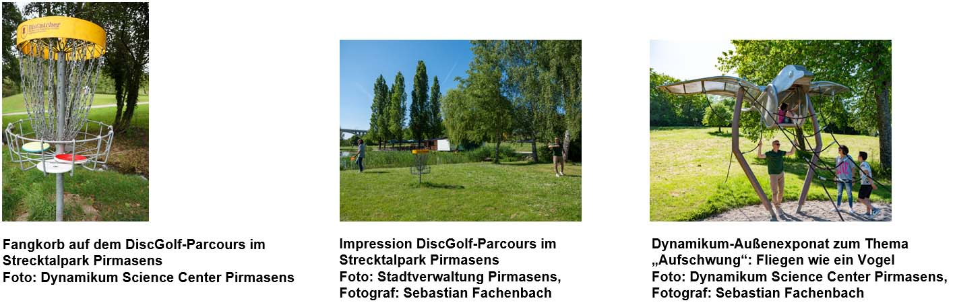

[ Download unter https://ars-pr.de/presse/20251215_dyn ]

Weitere Informationen Presse-Ansprechpartner
Dynamikum Pirmasens e. V. ars publicandi GmbH
Rolf Schlicher Martina Overmann
Fröhnstraße 8 Schulstraße 28
D-66954 Pirmasens D-66976 Rodalben
Telefon: +49 6331 23943-10 Telefon: +49 6331 5543-13
Telefax: +49 6331 23943-28 Telefax: +49 6331 5543-43
https://dynamikum.de https://ars-pr.de
info@dynamikum.de MOvermann@ars-pr.de

